Радиоактивность

В 1896 году Анри Пуанкаре выдвинул предположение, что Х-лучи, открытые Рентгеном, могут самопроизвольно испускаться некоторыми природными фосфоресцирующими веществами. Рассуждения Пуанкаре были логичны и просты: рентгеновское излучение, по-видимому, возникает на том конце вакуумной трубки, куда попадают катодные лучи и где светится стекло трубки. Но тогда, может быть, светящиеся (люминесцирующие) вещества могут и сами испускать лучи, наподобие рентгеновских?
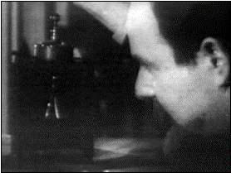

Доклад Пуанкаре произвел большое впечатление на Антуана Беккереля, потомственного физика и химика. Идея Беккереля сводилась к тому, чтобы обнаружить засвечивание фотопластинок Х-лучами даже через плотную обертку, например, через несколько слоев черной бумаги. Невидимые же лучи должны были, по мысли ученого, испускаться подходящими минералами после выдержки их на свету — для того, чтобы в них накопилась энергия, и мог начаться процесс, похожий на процесс фосфоресценции.
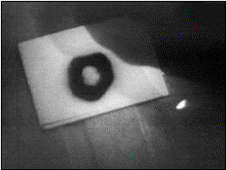

Беккерель взял несколько кристалликов одной из солей урана (это вещество фосфоресцировало особенно интенсивно) и поместил на окне, подложив под них фотопластинку, завернутую в плотную черную бумагу. На фотопластинке лежала еще и фигурная металлическая прокладка — медный крестик, — чтобы на негативе отпечаталось ее изображение, создаваемое Х-лучами. Гипотеза подтвердилась: фотопластинка, на которой лежали кусочки урана, исправно засвечивалась неким излучением. То есть, соединение урана испускало лучи неизвестной природы. Доклад об обнаружении Х-лучей, испускаемых самопроизвольно природными веществами, был сделан. «Облученные солнечным светом соли урана испускают рентгеновскую радиацию» — заявил на заседании Французской академии Беккерель. Однако истина оказалась другой — к счастью для науки и цивилизации Беккерель, как настоящий ученый, проводил опыты аккуратно и последовательно. В столе он обнаружил фотопластинку, которая не подвергалась действию солнечных лучей, поскольку один из дней выдался несолнечным, но решил и ее проявить. Ученый с удивлением обнаружил, что фотопластинка опять засвечена — на ней имелся четкий отпечаток крестика. Вывод ученого был однозначен: уран излучал независимо от воздействия на него солнечного света!
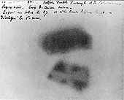

Начатые в конце 19-го века исследования атомных ядер привели к великому открытию — Антуан А.Беккерель обнаружил, что ядра атомов некоторых химических элементов (в данном случае это была соль урана) испускают невидимые лучи неизвестной природы с уникальной проникающей способностью.
Поместив препарат радия в магнитное поле, излучение удалось разделить на несколько компонент. Часть исходного пучка отклонялась в одну сторону, часть в другую, таким образом, эти компоненты, названные альфа- и бета-излучением, имели различные электрические заряды. Затем Полем Вилларом в 1900 году была обнаружена и третья компонента излучения, не чувствующая магнитное поле. Ее назвали гамма-излучением.

S
N

Впервые эти опыты провели в 1900 году супруги Кюри, пытаясь найти отличия между рентгеновскими лучами и радиоактивным излучением.
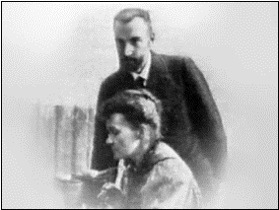
Первый этап эксперимента состоял в помещении пробирки с радием между полюсами магнита, затем на пути лучей ставилась тонкая алюминиевая пластина. Часть лучей задерживалась преградой, часть легко проходила сквозь нее. Оказалось, что альфа-компонента излучения, положительно заряженная, сильно поглощается веществом, вторая — бета-компонента — имеет значительно более высокую проникающую способность. Именно Мария и Пьер Кюри установили, что бета-компонента излучения отрицательно заряжена и представляет собой поток чрезвычайно быстрых электронов — их скорость была близка к скорости света.
Позднее, к 1909 году, Резерфорд с сотрудниками экспериментально доказали, что альфа-излучение представляет собой поток ионов гелия, т.е. атомов гелия, у которых полностью удалены внешние электронные оболочки. Гамма-излучение оказалось потоком электромагнитных квантов очень высокой энергии, их проникающая способность еще выше, чем у рентгеновских лучей, энергия которых ниже энергии гамма-лучей.
Таким образом, в конце 19-го века было установлено, что соли урана самопроизвольно, без предварительного воздействия на них света, испускают лучи неизвестного происхождения. Содержащее уран вещество, положенное на фотографическую пластинку, обернутую в черную бумагу, воздействует на пластинку и на бумагу. Эти лучи способны разряжать электроскоп, превращая окружающий воздух в проводник электричества. А.Беккерель убедился, что эти свойства урана не зависят от предварительного облучения, а неизменно проявляются даже тогда, когда урансодержащее вещество долго выдерживают в темноте. Именно он открыл то явление, которое впоследствии от Марии Кюри получит название «радиоактивность».
В 1903 году Уолтер Рамзай и Фредерик Содди обнаруживают, что радий непрерывно выделяет также небольшое количество газа гелия. Так был обнаружен первый пример ядерного превращения. Позднее, уже работая в Англии, Резерфорд и Содди, опираясь на гипотезу, высказанную Марией Кюри, публикуют «Теорию радиоактивных превращений», в которой утверждают, что радиоактивные элементы, даже когда кажутся неизменными, находятся в состоянии самопроизвольного распада: чем быстрее процесс их превращения, тем больше их активность. Определение, данное Резерфордом и Содди, таково: радиоактивность есть не что иное, как распад атома на заряженную частицу (именно она и представляет собой радиоактивное излучение) и атом другого элемента, по своим химическим свойствам отличный от исходного. Образовавшийся атом также может испытать радиоактивный распад. Следствием этого утверждения является вывод о существовании целых радиоактивных семейств, первый элемент которых радиоактивен, а последний стабилен.

